TÀI LIỆU KỸ THUẬT & KIẾN TRÚC ĐẶC TẢ HỆ THỐNG
LUỒNG NGHIỆP VỤ ĐẶC TẢ CHI TIẾT:
THẨM ĐỊNH KỸ NĂNG & THĂNG HẠNG NGHỀ NGHIỆP WORKER (SKILL VERIFICATION)
Dự án: CANi Event Staffing | Nền tảng: Mobile Flutter & Backend Spring Boot (Vision AI) | 10/2026

1. Khái niệm Cốt lõi & Quy chế 3 Cấp bậc Kỹ năng (3 Verification Tiers)
Theo Quy chế Nghiệp vụ BR-16 và BR-65 của nền tảng CANi, năng lực của Worker không chỉ dừng lại ở lời nói mà được định lượng khoa học qua hệ thống Điểm Kỹ Năng (Skill Points - SP). Toàn bộ kỹ năng được phân chia thành 3 cấp bậc thẩm định rõ ràng:
Cấp bậc | Phương thức thẩm định | Quyền lợi Điểm Kỹ Năng | Trạng thái hiển thị
Tier 1: Tự khai báo | Worker tự chọn kỹ năng từ Taxonomy trên app CANi | 0 SP_verify (Không cộng điểm thẩm định) | ACTIVE (Tự khai báo)
Tier 2: Thẩm định AI Vision | Tải ảnh/PDF chứng chỉ nghề, bằng cấp, chứng nhận | +25 SP_verify cho mỗi kỹ năng được duyệt | Huy hiệu Tích xanh Tier 2
Tier 3: Kiểm chứng thực tế | Hoàn thành ca làm việc trên sàn có đánh giá EO ≥ 4.5 | +50 SP_work & Mở khóa thù lao VIP | Huy hiệu Tinh hoa Tier 3

📌 QUY CHẾ THĂNG HẠNG VÀ PHÂN BỔ THÙ LAO (BR-64 & BR-65)
Công thức tính Điểm Kỹ Năng: Total SP = SP_verify (Bằng cấp AI) + SP_work (Ca làm thực tế) + SP_rating (Đánh giá EO).
Cấp bậc Hạng thẻ Worker (SkillTier):
• STARTER (0 - 49 SP): Tân binh mới gia nhập.
• BRONZE (50 - 149 SP): Đã có chứng chỉ cơ bản hoặc vài ca làm.
• SILVER (150 - 299 SP): Ưu tiên nhận các ca trực tiêu chuẩn.
• GOLD (300 - 499 SP): Mở khóa ca làm việc VIP với thù lao cao hơn 15 - 25%.
• PLATINUM (≥ 500 SP): Nhân sự Leader, Trưởng nhóm ca trực sự kiện.

2. Sơ đồ & Trình tự Tương tác Tổng quan (Sequence Overview)
Dưới đây là hình ảnh màn hình Hồ sơ cá nhân của Worker (nơi hiển thị dải năng lực Trust & Skill Strip) và màn hình Cấu hình ưu tiên nhận ca theo kỹ năng:
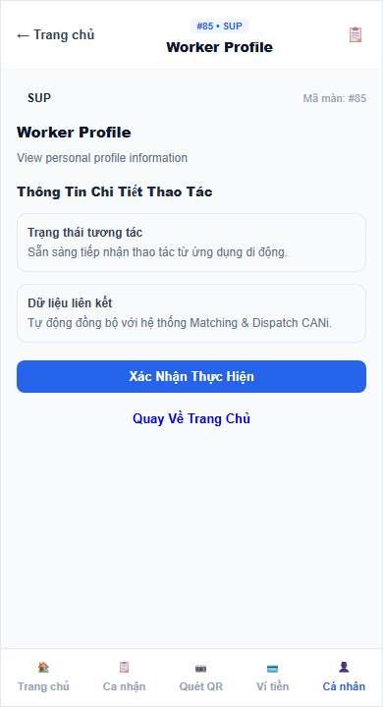 | 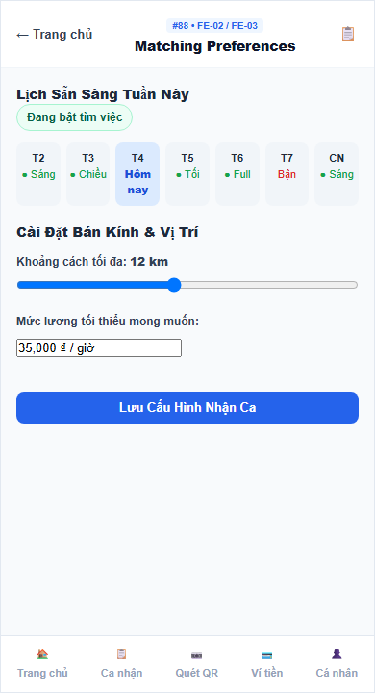
Hình 1: Hồ sơ cá nhân Worker (Cấp bậc Hạng thẻ & Trust Strip) | Hình 2: Cấu hình kỹ năng ưu tiên nhận việc

3. Giai đoạn 1: Trung Tâm Kỹ Năng (SkillHubScreen)
• Tệp giao diện: mobile/lib/features/skill_verification/screens/skill_hub_screen.dart
• Điểm truy cập: Tab 'Kỹ năng' trên màn hình chính HomeScreen hoặc nhấn vào dải Trust Strip từ ProfileScreen.
• Các khối tính năng chính:
1. HeroTierCard (dòng 79): Hiển thị cấp bậc hiện tại (STARTER/BRONZE/SILVER/GOLD/PLATINUM) và thanh tiến trình thăng hạng.
2. SkillStatsRow (dòng 87): Ba cột thống kê số SP, số kỹ năng kích hoạt và số chứng chỉ đã kiểm chứng.
3. QuickActionBar (dòng 95): Ba nút bấm hành động nhanh mở Wizard thẩm định AI, Khai báo kỹ năng và Kho chứng chỉ.
● ● ● Flutter (Dart) - skill_hub_screen.dart (dòng 95 - QuickActionBar)
// Thanh công cụ hành động nhanh tại Trung Tâm Kỹ Năng
QuickActionBar(
onStartAiVerification: () {
// Mở Wizard thẩm định chứng chỉ bằng AI Vision
Navigator.of(context).push(MaterialPageRoute(
builder: (_) => const AiVerificationWizardScreen(),
));
},
onDeclareSkills: () => DeclareSkillsSheet.show(context),
onViewHistory: () => CertificateVaultSheet.show(context),
)

4. Giai đoạn 2: Khai báo Kỹ năng Tier 1 (DeclareSkillsSheet)
• Giao diện: DeclareSkillsSheet.dart mở BottomSheet danh mục kỹ năng chuẩn (Taxonomy).
• Nút bấm kích hoạt: Nút 'Khai báo kỹ năng' -> Nút 'Lưu danh sách kỹ năng'.
• Hàm xử lý sự kiện: notifier.declareSkills(selectedSkillIds).
• Endpoint máy chủ: POST /api/v1/workers/skills/declare
● ● ● Spring Boot (Java) - SkillVerificationController.java (dòng 37)
@PostMapping("/declare")
public ResponseEntity<ApiResponse<List<WorkerSkillResponseDto>>> declareSkills(
@Valid @RequestBody DeclareSkillRequestDto request,
Authentication authentication) {
UUID workerId = resolveWorkerId(authentication, null);
// Lưu kỹ năng với Tier 1: Tự khai báo, 0 SP_verify
List<WorkerSkillResponseDto> declared = verificationService.declareSkills(workerId, request);
return ResponseEntity.ok(ApiResponse.ok(declared, "Khai báo kỹ năng thành công"));
}

5. Giai đoạn 3: Nộp Chứng chỉ Thẩm định Vision AI Tier 2 (AiVerificationWizardScreen)
• Tệp giao diện: mobile/lib/features/skill_verification/screens/ai_verification_wizard_screen.dart
• Khung tải lên: Người dùng chọn tệp chứng chỉ (JPG, PNG, PDF <= 5MB) qua hàm _pickFile().
• Nút bấm phân tích: ElevatedButton Gradient 'Bắt đầu phân tích AI' (dòng 68).
• Hàm xử lý sự kiện: _startScanningAndSubmit() kích hoạt hiệu ứng quét laser và gửi Multipart FormData.
● ● ● Flutter (Dart) - ai_verification_wizard_screen.dart (dòng 68)
Future<void> _startScanningAndSubmit() async {
if (_fileBytes == null) return;
setState(() => _step = 2); // Kích hoạt hiệu ứng quét laser AI

final success = await ref.read(skillVerificationProvider.notifier).submitVerification(
fileBytes: _fileBytes!,
fileName: _fileName!,
skillId: _selectedSkillId,
notes: _notesController.text,
);

if (mounted) {
if (success) {
setState(() => _step = 3); // Chuyển sang màn hình Kết quả & Chúc mừng
} else {
setState(() => _step = 1);
}
}
}

● ● ● Mobile Repository (Dart) - skill_verification_repository.dart (dòng 48)
Future<SkillVerificationResult> submitVerification({
required Uint8List fileBytes, required String fileName, String? skillId, String? notes,
}) async {
final formData = FormData.fromMap({
'file': MultipartFile.fromBytes(fileBytes, filename: fileName),
if (skillId != null) 'skillId': skillId,
if (notes != null) 'notes': notes,
});
final response = await _dio.post('/v1/workers/skills/verify', data: formData);
return SkillVerificationResult.fromJson(response.data['data']);
}

6. Giai đoạn 4: Bóc tách Multimodal Vision AI & Định tuyến tại Backend
Tại máy chủ Backend, SkillVerificationService nhận file và ủy quyền cho SkillVisionAiClient (gọi mô hình Gemini Multimodal Vision AI) bóc tách thông tin chứng chỉ:
● ● ● Spring Boot (Java) - SkillVisionAiClient.java (Bóc tách Vision AI)
public SkillVerificationAiResultDto verifyDocument(byte[] fileBytes, String mimeType, List<String> taxonomySkills) {
// Xây dựng Prompt định hướng AI đối chiếu với Taxonomy chuẩn của sàn CANi
String prompt = "Standard CANi Skill Taxonomy: " + String.join(", ", taxonomySkills) +
"\nExtract: recipientName, institution, issueDate, hasSealOrSignature, overallConfidence, extractedSkills.";

// Gửi tệp nhị phân sang Gemini Vision AI Model
String rawResponse = callGeminiVisionApi(fileBytes, mimeType, prompt);
return parseAiResponse(rawResponse);
}

Sau đó, hàm persistVerificationResult() (dòng 111 trong SkillVerificationService.java) thực thi phân loại định tuyến:
● ● ● Spring Boot (Java) - SkillVerificationService.java (dòng 124 - Quyết định định tuyến)
@Transactional
public SkillVerificationResponseDto persistVerificationResult(...) {
if (aiResult.getRoutingDecision() == RoutingDecision.AUTO_APPROVE) {
// 1. Phê duyệt tự động: overallConfidence >= 0.85
status = SkillVerificationStatus.APPROVED;
// 2. BR-65: Cộng +25 SP_verify cho kỹ năng được duyệt
spAwarded = Math.max(25, approvedSkills.size() * 25);
// 3. Nâng hạng SkillTier của Worker nếu đạt ngưỡng điểm mới
applyApprovedSkills(worker, approvedSkills, resolvedJobType, entity.getId());
} else if (aiResult.getRoutingDecision() == RoutingDecision.ADMIN_REVIEW) {
// Chuyển sang hàng đợi CSKH/Admin duyệt thủ công (0.60 <= Confidence < 0.85)
status = SkillVerificationStatus.PENDING_REVIEW;
} else {
// Từ chối nếu văn bằng mờ hoặc không hợp lệ (Confidence < 0.60)
status = SkillVerificationStatus.REJECTED;
}
return mapToResponseDto(saved, aiResult.getExtractedSkills(), worker);
}

Dưới đây là giao diện Admin thẩm định chi tiết chứng chỉ kỹ năng khi hồ sơ rơi vào trạng thái ADMIN_REVIEW:
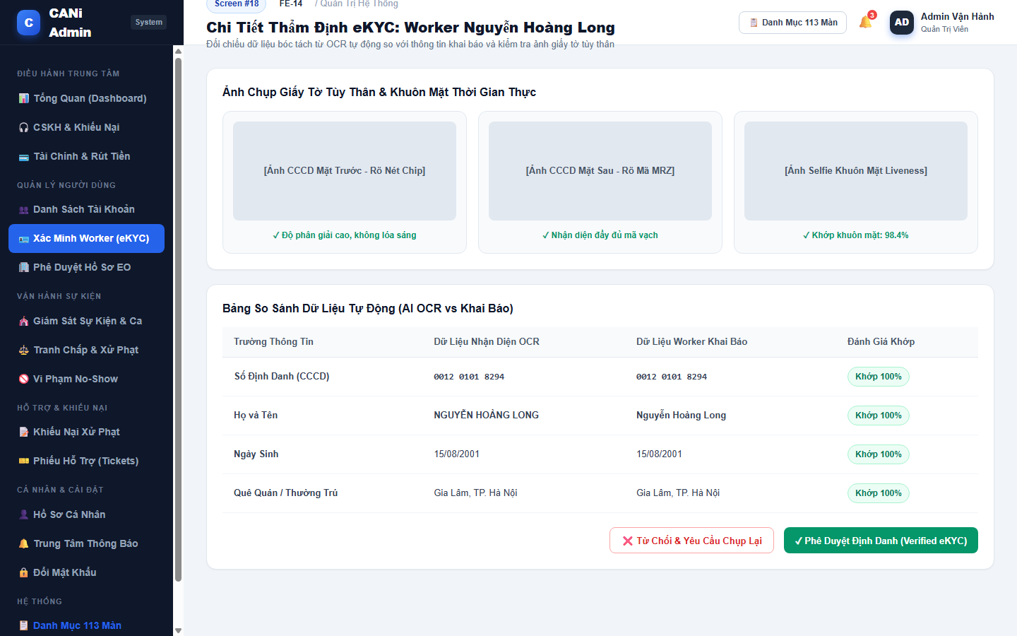
Hình 3: Giao diện Quản trị viên (Admin) xem xét và phê duyệt chứng chỉ kỹ năng

7. Giai đoạn 5: Nhận Kết quả, Thăng hạng & Vinh danh (Celebration)
Sau khi nhận phản hồi AUTO_APPROVE từ máy chủ, màn hình AiVerificationWizardScreen tự động chuyển sang Bước 4 (Celebration Screen) hiển thị huy hiệu thăng hạng, số điểm +25 SP được cộng thêm và nút quay lại Trung Tâm Kỹ Năng:
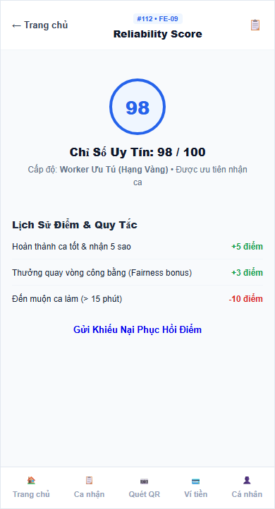
Hình 4: Màn hình Đánh giá Năng lực & Điểm Uy Tín (Reliability & Skill Points)

8. Bảng Tra cứu Nhanh: Nút nào - File nào - Hàm nào
Bảng tra cứu đối chiếu tức thì toàn bộ luồng thẩm định kỹ năng phục vụ báo cáo và phản biện đồ án:
Bước | Nút bấm giao diện | Vị trí File & Dòng | Hàm kích hoạt (Mobile) | Endpoint & Xử lý Backend
1 | Tab 'Kỹ năng' trên NavBar | home_screen.dart (dòng 30) | Navigator.push(SkillHubScreen) | GET /v1/workers/skills/points  GET /v1/workers/skills/my-skills
2 | Nút 'Khai báo kỹ năng' | quick_action_bar.dart (dòng 45) | DeclareSkillsSheet.show() | GET /v1/workers/skills/taxonomy
3 | Nút 'Lưu danh sách kỹ năng' | declare_skills_sheet.dart | notifier.declareSkills() | POST /v1/workers/skills/declare  SkillVerificationController:37
4 | Nút 'Thẩm định AI' | skill_hub_screen.dart (dòng 96) | Navigator.push(AiVerificationWizard) | (Chuyển màn hình Wizard nội bộ)
5 | Khung 'Chọn ảnh hoặc PDF' | ai_verification_wizard_screen.dart (dòng 45) | _pickFile() | (Thư viện phần cứng FilePicker)
6 | Nút 'Bắt đầu phân tích AI' | ai_verification_wizard_screen.dart (dòng 68) | _startScanningAndSubmit() | POST /v1/workers/skills/verify  SkillVerificationController:64
7 | (Bóc tách AI tại Backend) | SkillVisionAiClient.java (dòng 40) | verifyDocument() | Gọi Gemini Multimodal AI Model
8 | Nút 'Kho chứng chỉ' | quick_action_bar.dart (dòng 55) | CertificateVaultSheet.show() | GET /v1/workers/skills/history  SkillVerificationController:90
9 | Nút 'Phê duyệt' (Admin) | screen_018_verification_details.png | adminReview() | POST /v1/workers/skills/admin/{id}/review  SkillVerificationController:135

